Завдання
для учасників ІІІ етапу Всеукраїнської учнівської олімпіади з історії
8 КЛАС
Максимальний час виконання завдань – 4 години
Максимальна кількість балів – 78

І. Визначте дати, котрі пропущені у текстах історичних документів. Запишіть їх під відповідними порядковими номерами.
Кожна правильна відповідь – 1 бал. Усі правильні відповіді – додатково 1 бал. Усього – 11 балів

- «…У рік _____. Вирушив Олег (у похід), узявши багато своїх воїв … І прибули (Олег та Ігор) до гір київських, і довідався Олег, що (тут) Аскольд і Дір удвох княжать. … І вбили вони Аскольда й Діра…»
- «…У рік _____. Прийшов Святослав до Переяславця, і заперлися болгари в городі. І вийшли болгари на січу проти Святослава, і була січа велика, і одолівали болгари. І сказав Святослав воям своїм: «Уже нам тут полягти. Ударимо мужньо, браття і дружино!..»
- «…У рік _____. Пішов Володимир до ляхів і зайняв городи їх – Перемишль, Червен та інші городи, які є й до сьогодні під Руссю…»
- «…У рік _____. Заложив Ярослав город – великий Київ, а в города сього ворота є Золоті. Заложив він також церкву святої Софії, премудрості божої, митрополію, а потім церкву на Золотих воротах, кам’яну, Благовіщення святої богородиці…»
- «…У рік _____. Надумав Святослав зі своїм сватом Рюриком піти на половців … У тім же поході розболівся Володимир Глібович недугою тяжкою, од якої він і скончався. … Був же він князь доблесний і сильний у бою, і мужністю кріпкою відзначався, і великими доброчесностями (був) сповнений. За ним же Оукраїна багато потужила…»
- «…Конашевич заплатив життям за свою діяльність: укритий численними ранами … їхав додому, лежачи на возі, подарованому йому королевичем, в супроводі королівського лікаря. А 20 квітня _____ року … умер у Києві, поділивши заповітом своє майно між дружиною та братськими школами: Київською і Львівською…»
- «…На наших календарях _____ р. до н. е. У Мемфісі вже господарюють перси, закінчилася історія незалежної могутньої держави. Скільки ще загарбників, скільки ворожих армій топтатимуть твою землю, країно, яку Геродот назвав дарунком Нілу…»
- «…[Року _____]. І ось король прибув, як було наказано… Там він скинув королівський одяг, без знаків королівської гідності стояв, не сходячи з місця, босий і не їв з ранку до вечора, очікуючи на вирок папи римського. Так було і на другий, і на третій день. Зрештою на четвертий Генріха допустили до папи…»
- «…Щоб англійська церква була вільною і володіла своїми правами в цілості і своїми вольностями в недоторканості. … Жодна вільна людина не буде заарештована чи ув’язнена, чи позбавлена майна, чи оголошена поза законом, чи вигнана, чи якимось іншим чином знедолена… [______ рік]»
- «…31 жовтня ______ р. Нісенітниці проповідують ті, які твердять, що як тільки гріш задзвенить у скрині, душа відразу ж іде з чистилища. Будь-який християнин, який щиро кається у своїх гріхах і спокутує їх, отримує повне звільнення від покарань і без індульгенцій…»
Завдання
для учасників ІІІ етапу Всеукраїнської учнівської олімпіади з історії
8 КЛАС
Максимальний час виконання завдань – 4 години
Максимальна кількість балів – 78
ІІ. Прочитайте поняття й терміни. Згрупуйте їх у сектори таблиці відповідно до запропонованих заголовків. Поясніть значення підкреслених історизмів.
Кожен правильно заповнений сектор – від 0 до 2 балів (0 балів – частково заповнений сектор: менше трьох слів; 1 бал – частково заповнений сектор: 3–4 слова; 2 бали – повністю заповнений сектор). Визначення кожного історизму – від 0 до 2 балів (0 балів – відсутня відповідь; 1 бал – часткова відповідь; 2 бали – повна відповідь). Усього – 16 балів
Суспільно-політична історія | Соціально-економічна історія | Історія релігії | Історія культури
1  2  3  4  5 | 1  2  3  4  5 | 1  2  3  4  5 | 1  2  3  4  5
1. Академія. 2. Аутодафе. 3. Білль. 4. Вандалізм. 5. Васалітет. 6. Відтворювальне господарство. 7. Волхв. 8. Гравюра. 9. Громада. 10. Гутництво. 11. Держава. 12. Євангеліє. 13. Іригаційне землеробство. 14. Партач. 15. Погост. 16. Сага. 17. Сатрап. 18. Томізм. 19. Фоліант. 20. Чорноризець.

ІІІ. Впізнайте історичні постаті та запишіть їх імена і прізвища (прізвиська) у хронологічній послідовності життєписів. Із утвореного переліку виберіть особу, діяльність якої пов’язана з подіями європейської історії другої половини VІІІ – перших десятиліть ІХ ст. Дайте їй невелику, у межах 5-ти речень, характеристику.
Упізнання постатей – 5 балів (1 бал за кожну упізнану постать). Установлення хронологічної послідовності – 0 або 3 бали. Правильний вибір особи – 1 бал. Подання характеристики – 2 бали (0 балів – відсутня відповідь; 1 бал – часткова відповідь; 2 бали – повна відповідь). Усього – 11 балів
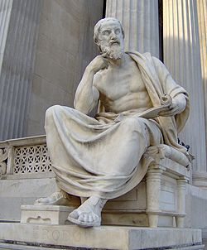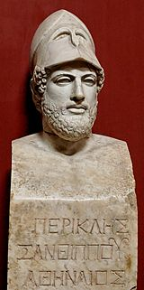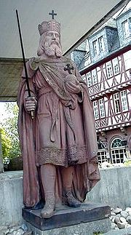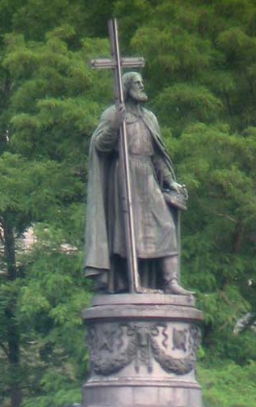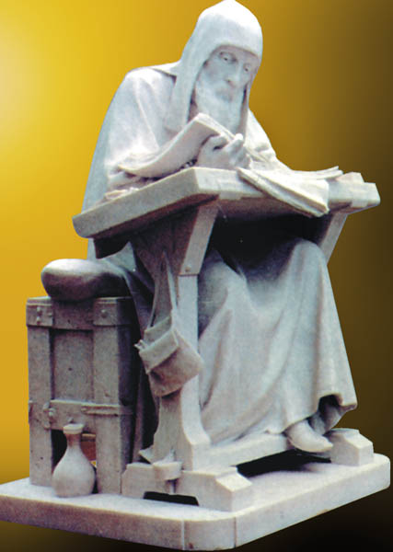

ІV. Виконайте завдання на контурній карті (див. додаток).
Кожне правильно виконане завдання – від 0 до 2 балів (0 балів – відсутнє або неправильне виконання; 1 бал – часткове виконання; 2 бали – повне правильне виконання). Усього – 6 балів

V. Поміркуйте над проблемою. Опишіть варіанти її вирішення.
Вирішуючи проблему, візьміть до уваги, що оцінюватимуться такі критерії:
• відповідність змістового опису міркувань умовам проблемного завдання – 0 або 4 бали
• логічність опису міркувань – від 0 до 2 балів (тут і далі – 0 балів – вимога не виконана; 1 бал – вимога виконана частково; 2 бали – вимога виконана повністю)
• аргументованість (підкріплена історичними фактами з історичної хронології, термінології, персоналістики, географії, джерелознавства) – від 0 до 2 балів
• наявність узагальнень та висновків – від 0 до 2 балів
• оригінальність (нестандартність) міркувань – від 0 до 2 балів. Усього – 12 балів
Проблема. Політична роздробленість – це характерна ознака середньовічних держав Європи, а подолання роздробленості – це наступний етап в історії європейських держав. Вільгельм Завойовник, Володимир Мономах, Людовік ІХ Святий, Філіпп ІV Красивий та інші монархи – визначні історичні постаті цього процесу.
Запитання. Чи правильним буде твердження, що політична роздробленість є закономірним явищем для середньовічних європейських держав? Чим відрізнялася роздробленість Русі у другій половині ХІ – першій половині ХІІІ ст. від подібної роздробленості у Франції?

VІ. У 2011 році Міністерство освіти і науки, молоді та спорту України затвердило додаток до навчальної програми з історії України, котрий містить перелік пам’яток архітектури та образотворчого мистецтва, обов’язкових для розпізнавання учнями. Розгляньте зображення однієї із тих історико-культурних пам’яток і підготуйте про неї письмове повідомлення у вигляді енциклопедичної статті.
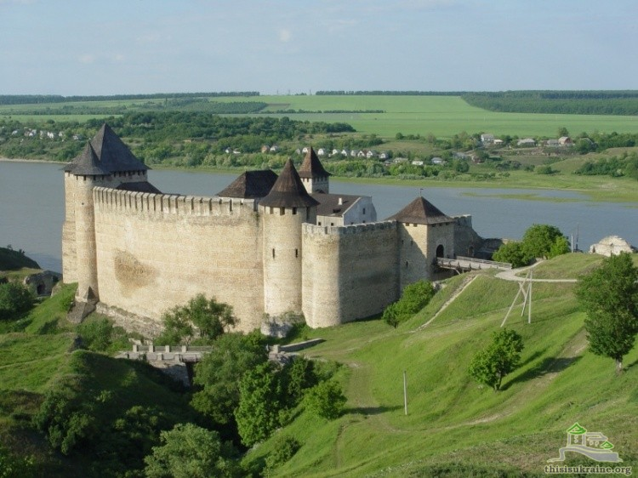 | Укладаючи повідомлення, візьміть до уваги, що оцінюватимуться такі критерії:  • знання та аргументоване застосування основних історичних категорій:  історичної хронології – 1 бал;  історичної термінології – 1 бал;  історичної персоналістики – 1 бал;  історичної географії – 1 бал;  історичного джерелознавства – 1 бал  • логічність та послідовність викладу матеріалу – від 0 до 2 балів  • наявність висновків – від 0 до 2 балів  • дотримання вимог сучасної української мови – 1 бал. Усього – 10 балів

VІІ. Підготуйте письмову розповідь на тему: «Становлення освітньої системи на території України в останній чверті ХVІ – першій третині ХVІІ ст.», враховуючи, що оцінюватимуться такі критерії:
• знання та аргументоване, достатнє для розкриття теми, застосування основних історичних категорій:
історичної хронології – 1 бал;
історичної термінології – 1 бал;
історичної персоналістики – 1 бал;
історичної географії – 1 бал;
історичного джерелознавства – 1 бал
• з’ясування причинно-наслідкових зв’язків – від 0 до 2 балів (тут і далі – 0 балів – не виконано; 1 бал – виконано частково; 2 бали – виконано повністю)
• логічність та послідовність викладу матеріалу – від 0 до 2 балів
• наявність висновків – від 0 до 2 балів
• дотримання вимог сучасної української мови – 1 бал. Усього – 12 балів
Завдання
для учасників ІІІ етапу Всеукраїнської учнівської олімпіади з історії
9 КЛАС
Максимальний час виконання завдань – 4 години
Максимальна кількість балів – 78

І. Визначте дати, котрі пропущені у текстах історичних документів. Запишіть їх під відповідними порядковими номерами.
Кожна правильна відповідь – 1 бал. Усі правильні відповіді – додатково 1 бал. Усього – 11 балів

- «…У рік _____. Прийшов Святослав до Переяславця, і заперлися болгари в городі. І вийшли болгари на січу проти Святослава, і була січа велика, і одолівали болгари. І сказав Святослав воям своїм: «Уже нам тут полягти. Ударимо мужньо, браття і дружино!..»
- «…У рік _____. Пішов Володимир до ляхів і зайняв городи їх – Перемишль, Червен та інші городи, які є й до сьогодні під Руссю…»
- «1 жовтня _____ року. … Великий государ і великий князь Олексій Михайлович … розпорядився … скликати собор… … Про гетьмана Богдана Хмельницького і про все Військо Запорозьке бояри і думні люди постановили, щоб великий государ і великий князь Олексій Михайлович … зволив гетьмана Богдана Хмельницького і все Військо Запорозьке з містами їх і землями прийняти під свою государеву високу руку…»
- «…Комісія поміж станами Корони Польської та Великого Князівства Литовського з одного і вельможним гетьманом та Військом Запорозьким з другого боку … дня 6/16 вересня, року Божого _____, Бог дав, щасливо і вічнотривало закінчена. … У той спосіб постановили ми вічний, який ніколи не можна розірвати, мир…»
- «…Цього ______ р., квітня 27 дня всепресвітліший, державніший Петро Великий, імператор і самодержець всеросійський і інше, жалуючи підданих своїх – малоросійський народ, видав указ: при гетьмані пану Скоропадському в Глухові для управління судами і для іншого … замість однієї воєводської персони … бути колегії…»
- «…12 грудня ______ р. За відомостями, які до нас дійшли, депутат рейхстагу Лук’ян Кобилиця своїм місцевим однодумцям прищепив ідею, що домінії припинили діяльність та, що він одержав від його величності цісаря уповноваження вибирати нових війтів і десятників, які будуть урядувати окремо без всякого втручання доміній…»
- «…На наших календарях _____ р. до н. е. У Мемфісі вже господарюють перси, закінчилася історія незалежної могутньої держави. Скільки ще загарбників, скільки ворожих армій топтатимуть твою землю, країно, яку Геродот назвав дарунком Нілу…»
- «…31 жовтня ______ р. Нісенітниці проповідують ті, які твердять, що як тільки гріш задзвенить у скрині, душа відразу ж іде з чистилища. Будь-який християнин, який щиро кається у своїх гріхах і спокутує їх, отримує повне звільнення від покарань і без індульгенцій…»
- «…Стаття 1. Нехай настане мир християнський усезагальний і вічний мир та істинна й щира дружба між священною імператорською величністю, Австрійським домом і всіма його союзниками та прихильниками, їхніми спадкоємцями, наступниками і передусім католицьким королем (королем Іспанії), курфюрстами і чинами імперії, з одного боку, і священною королівською величністю і королівством Шведським, усіма його союзниками і прихильниками, їхніми спадкоємцями й передусім християнським королем (французьким королем) і відповідними курфюрстами й чинами імперії, з іншого боку… 24 жовтня _____ р.»
- «…Тому ми, представники Сполучених Штатів Америки, зібравшись на загальний конгрес, оголошуємо від імені та за вповноваженням народу колоній, що ці сполучені колонії є і за правом мають бути вільними й незалежними штатами; що вони звільняються від будь-якого підданства британській короні… [__ ________ ______ р. (число, місяць, рік).]»
Завдання
для учасників ІІІ етапу Всеукраїнської учнівської олімпіади з історії
9 КЛАС
Максимальний час виконання завдань – 4 години
Максимальна кількість балів – 78
ІІ. Прочитайте поняття й терміни. Згрупуйте їх у сектори таблиці відповідно до запропонованих заголовків. Поясніть значення підкреслених історизмів.
Кожен правильно заповнений сектор – від 0 до 2 балів (0 балів – частково заповнений сектор: менше трьох слів; 1 бал – частково заповнений сектор: 3–4 слова; 2 бали – повністю заповнений сектор). Визначення кожного історизму – від 0 до 2 балів (0 балів – відсутня відповідь; 1 бал – часткова відповідь; 2 бали – повна відповідь). Усього – 16 балів
Суспільно-політична історія | Соціально-економічна історія | Історія релігії | Історія культури
1  2  3  4  5 | 1  2  3  4  5 | 1  2  3  4  5 | 1  2  3  4  5
1. Аріанство. 2. Асиміляція. 3. Домен. 4. Єресь. 5. Індульгенція. 6. Кант. 7. Квакер. 8. Коран. 9. Кантон. 10. Нація. 11. Недоїмка. 12. Обгороджування. 13. Парламент. 14. Полюддя. 15. Рококо. 16. Ротонда. 17. Самодержавство. 18. Скальд. 19. Філігрань. 20. Шарварок.

ІІІ. Впізнайте історичні постаті та запишіть їх імена і прізвища (прізвиська) у хронологічній послідовності життєписів. Із утвореного переліку виберіть особу, діяльність якої пов’язана з подіями європейської історії другої половини ХІV – першої чверті ХV ст. Дайте їй невелику, у межах 5-ти речень, характеристику.
Упізнання постатей – 5 балів (1 бал за кожну упізнану постать). Установлення хронологічної послідовності – 0 або 3 бали. Правильний вибір особи – 1 бал. Подання характеристики – 2 бали (0 балів – відсутня відповідь; 1 бал – часткова відповідь; 2 бали – повна відповідь). Усього – 11 балів
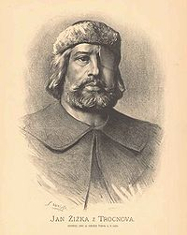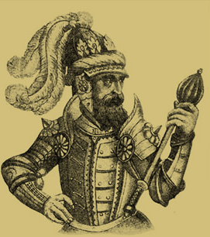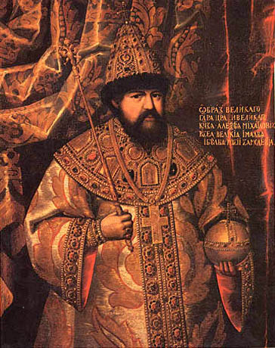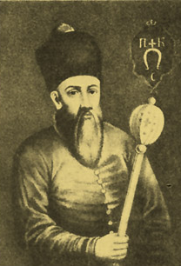

ІV. Виконайте завдання на контурній карті (див. додаток).
Кожне правильно виконане завдання – від 0 до 2 балів (0 балів – відсутнє або неправильне виконання; 1 бал – часткове виконання; 2 бали – повне правильне виконання). Усього – 6 балів

V. Поміркуйте над проблемою. Опишіть варіанти її вирішення.
Вирішуючи проблему, візьміть до уваги, що оцінюватимуться такі критерії:
• відповідність змістового опису міркувань умовам проблемного завдання – 0 або 4 бали
• логічність опису міркувань – від 0 до 2 балів (тут і далі – 0 балів – вимога не виконана; 1 бал – вимога виконана частково; 2 бали – вимога виконана повністю)
• аргументованість (підкріплена історичними фактами з історичної хронології, термінології, персоналістики, географії, джерелознавства) – від 0 до 2 балів
• наявність узагальнень та висновків – від 0 до 2 балів
• оригінальність (нестандартність) міркувань – від 0 до 2 балів. Усього – 12 балів
Проблема. Друга половина ХVІІІ ст. – це період значних подій в Україні: територіальні зміни внаслідок поділів Польщі та російсько-турецької війни; ліквідовані Гетьманщина та Запорізька Січ; розгорнулася національно-визвольна боротьба на правобережних та західноукраїнських землях тощо.
Запитання. Які наслідки для України мали ці зміни – позитивні чи негативні? Україна була творцем цих обставин чи їхньою жертвою? Чому?

VІ. У 2011 році Міністерство освіти і науки, молоді та спорту України затвердило додаток до навчальної програми з історії України, котрий містить перелік пам’яток архітектури та образотворчого мистецтва, обов’язкових для розпізнавання учнями. Розгляньте зображення однієї із тих історико-культурних пам’яток і підготуйте про неї письмове повідомлення у вигляді енциклопедичної статті.
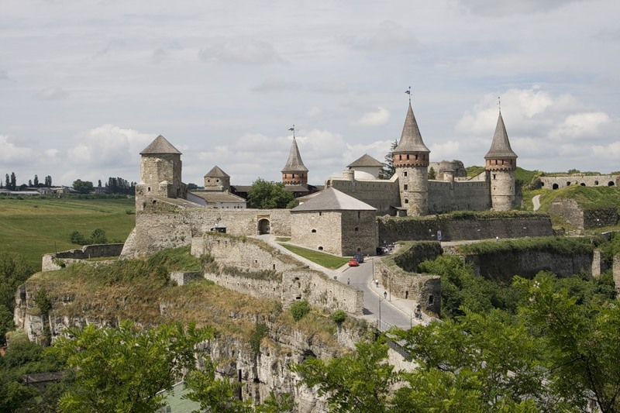 | Укладаючи повідомлення, візьміть до уваги, що оцінюватимуться такі критерії:  • знання та аргументоване застосування основних історичних категорій:  історичної хронології – 1 бал;  історичної термінології – 1 бал;  історичної персоналістики – 1 бал;  історичної географії – 1 бал;  історичного джерелознавства – 1 бал  • логічність та послідовність викладу матеріалу – від 0 до 2 балів  • наявність висновків – від 0 до 2 балів  • дотримання вимог сучасної української мови – 1 бал. Усього – 10 балів.

VІІ. Підготуйте письмову розповідь на тему: «Вплив російсько-турецьких воєн кінця ХVІІІ – першої третини ХІХ ст. на становище українських земель», враховуючи, що оцінюватимуться такі критерії:
• знання та аргументоване, достатнє для розкриття теми, застосування основних історичних категорій:
історичної хронології – 1 бал;
історичної термінології – 1 бал;
історичної персоналістики – 1 бал;
історичної географії – 1 бал;
історичного джерелознавства – 1 бал
• з’ясування причинно-наслідкових зв’язків – від 0 до 2 балів (тут і далі – 0 балів – не виконано; 1 бал – виконано частково; 2 бали – виконано повністю)
• логічність та послідовність викладу матеріалу – від 0 до 2 балів
• наявність висновків – від 0 до 2 балів
• дотримання вимог сучасної української мови – 1 бал. Усього – 12 балів.

Завдання
для учасників ІІІ етапу Всеукраїнської учнівської олімпіади з історії
10 КЛАС
Максимальний час виконання завдань – 4 години
Максимальна кількість балів – 78

І. Визначте дати, котрі пропущені у текстах історичних документів. Запишіть їх під відповідними порядковими номерами.
Кожна правильна відповідь – 1 бал. Усі правильні відповіді – додатково 1 бал. Усього – 11 балів

- «…У рік _____. Пішов Володимир до ляхів і зайняв городи їх – Перемишль, Червен та інші городи, які є й до сьогодні під Руссю…»
- «…Року… _____... турецький султан, вирушивши на православно-руський край, найбільше ж на Богом бережений… град Київ, бажаючи його під свою бусурманську владу підбити, послав свої сили турецькі і татарські з Ібрагім-пашею, і ханом кримським, спочатку під славне старовинне місто козацьке… Чигирин, наказавши Чигирина здобувати…»
- «…12 грудня ______ р. За відомостями, які до нас дійшли, депутат рейхстагу Лук’ян Кобилиця своїм місцевим однодумцям прищепив ідею, що домінії припинили діяльність ат, що він одержав від його величності цісаря уповноваження вибирати нових війтів і десятників, які будуть урядувати окремо без всякого втручання доміній…»
- «…Завважимо, що встановлення осіб, які першими прибули до Сполучених Штатів, справа надто кропітка. В українській емігрантознавчій літературі (тій, яка виходила в Україні) вважається, що першим із перших був Агапій Гончаренко. Він – «православний священик і політичний біженець» – з’явився у США ______ року…»
- «…18 липня ______ р. …Міністр внутрішніх справ визнав за необхідне … дати розпорядження, щоб до друку дозволялись тільки такі твори цією мовою, які належать до галузі красного письменства; пропускання ж книг малоруською мовою як духовного змісту, так навчальних і взагалі призначених для початкового читання народу, припинити…»
- «…__ ________ ______ р. (число, місяць, рік). Кожний домохазяїн, що володіє надільною землею за общинним правом, може в будь-який час вимагати закріплення за собою в приватну власність частини, яка належить йому, з визначеної землі…»
- «…На наших календарях _____ р. до н. е. У Мемфісі вже господарюють перси, закінчилася історія незалежної могутньої держави. Скільки ще загарбників, скільки ворожих армій топтатимуть твою землю, країно, яку Геродот назвав дарунком Нілу…»
- «…Людовик зняв каптан і комір. «Я вмираю невинним, – сказав він голосно й дуже виразно, – я вибачаю своїх ворогів і бажаю, щоб моя кров пролилася на користь французам і заспокоїла Божий гнів». Але загриміли барабани… і заглушили його слова… О 10 годині 10 хвилин [_____ року] його голова впала…»
- «…Після жахливого 14-го [______ року]. Ми, на щастя, повернулися до звичайного порядку… Наші арешти проходять дуже успішно, і в нас у руках всі головні герої цього дня… «Великий Боже!.. Ця сволота була незадоволена, що має государем ангела, і змовилася проти нього!..»
- «…Стаття 1. Припинення воєнних дій на суші і в повітрі упродовж 6 годин після підписання перемир’я. Стаття 2. Негайна евакуація зайнятих країн: Бельгії, Франції, Люксембургу так само як Ельзас-Лотарингії… Стаття 29. Евакуація Німеччини з усіх портів Чорного моря та передача союзникам і Сполученим Штатам усіх російських військових кораблів, захоплених німцями у Чорному морі. __ ________ ______ р. (число, місяць, рік)»
Завдання
для учасників ІІІ етапу Всеукраїнської учнівської олімпіади з історії
10 КЛАС
Максимальний час виконання завдань – 4 години
Максимальна кількість балів –78
ІІ. Прочитайте поняття й терміни. Згрупуйте їх у сектори таблиці відповідно до запропонованих заголовків. Поясніть значення підкреслених історизмів.
Кожен правильно заповнений сектор – від 0 до 2 балів (0 балів – частково заповнений сектор: менше трьох слів; 1 бал – частково заповнений сектор: 3–4 слова; 2 бали – повністю заповнений сектор). Визначення кожного історизму – від 0 до 2 балів (0 балів – відсутня відповідь; 1 бал – часткова відповідь; 2 бали – повна відповідь). Усього – 16 балів
Суспільно-політична історія | Соціально-економічна історія | Історія релігії | Історія культури
1  2  3  4  5 | 1  2  3  4  5 | 1  2  3  4  5 | 1  2  3  4  5
1. Аболіціонізм. 2. Автокефалія. 3. Барельєф. 4. Булла. 5. Відруб. 6. Вітраж. 7. Декаданс. 8. Джизія. 9. Експропріація. 10. Консисторія. 11. Контрреволюція. 12. Кооперація. 13. Націоналізація. 14. Оракул. 15. Панегірик. 16. Пацифізм. 17. Ратифікація. 18. Республіка. 19. Трубадур. 20. Шиїзм.

ІІІ. Впізнайте історичні постаті та запишіть їх імена і прізвища (прізвиська) у хронологічній послідовності життєписів. Із утвореного переліку виберіть особу, діяльність якої пов’язана з подіями історії Японії другої третини ХІХ – першого десятиліття ХХ ст. Дайте їй невелику, у межах 5-ти речень, характеристику.
Упізнання постатей – 5 балів (1 бал за кожну упізнану постать). Установлення хронологічної послідовності – 0 або 3 бали. Правильний вибір особи – 1 бал. Подання характеристики – 2 бали (0 балів – відсутня відповідь; 1 бал – часткова відповідь; 2 бали – повна відповідь). Усього – 11 балів
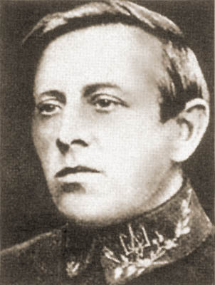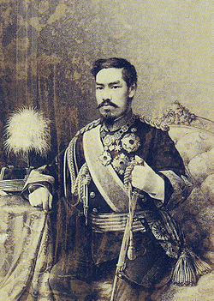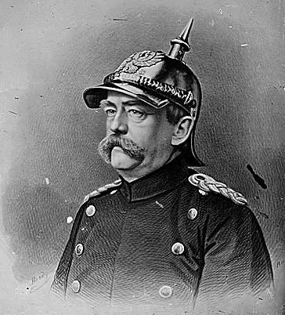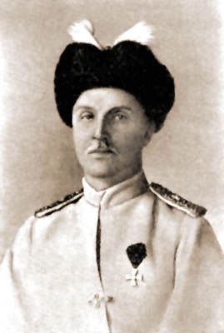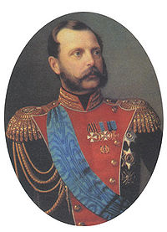

ІV. Виконайте завдання на контурній карті (див. додаток).
Кожне правильно виконане завдання – від 0 до 2 балів (0 балів – відсутнє або неправильне виконання; 1 бал – часткове виконання; 2 бали – повне правильне виконання). Усього – 6 балів

V. Поміркуйте над проблемою. Опишіть варіанти її вирішення.
Вирішуючи проблему, візьміть до уваги, що оцінюватимуться такі критерії:
• відповідність змістового опису міркувань умовам проблемного завдання – 0 або 4 бали
• логічність опису міркувань – від 0 до 2 балів (тут і далі – 0 балів – вимога не виконана; 1 бал – вимога виконана частково; 2 бали – вимога виконана повністю)
• аргументованість (підкріплена історичними фактами з історичної хронології, термінології, персоналістики, географії, джерелознавства) – від 0 до 2 балів
• наявність узагальнень та висновків – від 0 до 2 балів
• оригінальність (нестандартність) міркувань – від 0 до 2 балів. Усього – 12 балів
Проблема. Оцінюючи історичне значення Кирило-Мефодіївського братства, науковці сходяться у тому, що воно стало першою спробою політичної боротьби української інтелігенції в період нової історії.
Запитання. Правильно чи помилково вважати Кирило-Мефодіївське товариство політичною партією?

VІ. У 2011 році Міністерство освіти і науки, молоді та спорту України затвердило додаток до навчальної програми з історії України, котрий містить перелік пам’яток архітектури та образотворчого мистецтва, обов’язкових для розпізнавання учнями. Розгляньте зображення однієї із тих історико-культурних пам’яток і підготуйте про неї письмове повідомлення у вигляді енциклопедичної статті.
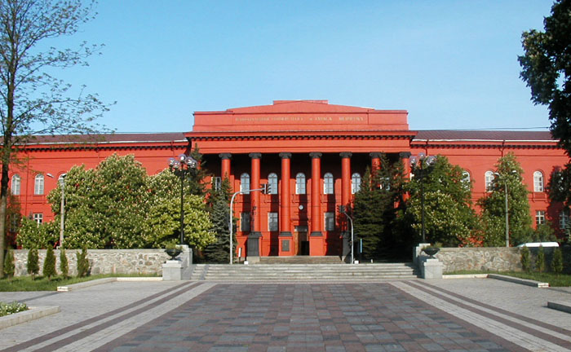 | Укладаючи повідомлення, візьміть до уваги, що оцінюватимуться такі критерії:  • знання та аргументоване застосування основних історичних категорій:  історичної хронології – 1 бал;  історичної термінології – 1 бал;  історичної персоналістики – 1 бал;  історичної географії – 1 бал;  історичного джерелознавства – 1 бал  • логічність та послідовність викладу матеріалу – від 0 до 2 балів  • наявність висновків – від 0 до 2 балів  • дотримання вимог сучасної української мови – 1 бал. Усього – 10 балів

VІІ. Підготуйте письмову розповідь на тему: «Українське питання в національній політиці Російської імперії (1900–1914)», враховуючи, що оцінюватимуться такі критерії:
• знання та аргументоване, достатнє для розкриття теми, застосування основних історичних категорій:
історичної хронології – 1 бал;
історичної термінології – 1 бал;
історичної персоналістики – 1 бал;
історичної географії – 1 бал;
історичного джерелознавства – 1 бал
• з’ясування причинно-наслідкових зв’язків – від 0 до 2 балів (тут і далі – 0 балів – не виконано; 1 бал – виконано частково; 2 бали – виконано повністю)
• логічність та послідовність викладу матеріалу – від 0 до 2 балів
• наявність висновків – від 0 до 2 балів
• дотримання вимог сучасної української мови – 1 бал. Усього – 12 балів

Завдання
для учасників ІІІ етапу Всеукраїнської учнівської олімпіади з історії
11 КЛАС
Максимальний час виконання завдань – 4 години
Максимальна кількість балів – 78

І. Визначте дати, котрі пропущені у текстах історичних документів. Запишіть їх під відповідними порядковими номерами.
Кожна правильна відповідь – 1 бал. Усі правильні відповіді – додатково 1 бал. Усього – 11 балів

- «…У рік _____. Прийшов Святослав до Переяславця, і заперлися болгари в городі. І вийшли болгари на січу проти Святослава, і була січа велика, і одолівали болгари. І сказав Святослав воям своїм: «Уже нам тут полягти. Ударимо мужньо, браття і дружино!..»
- «1 жовтня _____ року. … Великий государ і великий князь Олексій Михайлович … розпорядився … скликати собор… … Про гетьмана Богдана Хмельницького і про все Військо Запорозьке бояри і думні люди постановили, щоб великий государ і великий князь Олексій Михайлович … зволив гетьмана Богдана Хмельницького і все Військо Запорозьке з містами їх і землями прийняти під свою государеву високу руку…»
- «…16 червня _____ р. Права про піклування і розпорядження по міському господарству і благоустрою надаються міському громадському управлінню, а нагляд за виконання цього – губернатору… Установами міського громадського управління є: !) міські виборчі зібрання; 2) міська дума; 3) міська управа…»
- «…__ ________ ______ р. (число, місяць, рік). Кожна з населяючи Україну націй має право в межах Української Народної Республіки на національно-персональну автономію, себто право на самостійне устроєння свого національного життя…»
- «…Дана військова конвенція складає інтегральну частину політичної конвенції з дня __ ________ ______ р. (число, місяць, рік), вступає з нею одночасно в силу і діє до укладення постійної військової конвенції між Польським Урядом і Україною. … Польські і українські війська проводять разом військові операції як союзні війська…»
- «…Вітати всемірно історичну постанову Верховної Ради СРСР від 1 листопада 1939 року про включення Західної України до складу Радянського Союзу. … Прийняти Західну Україну до складу Української Радянської Соціалістичної Республіки… м. Київ, __ ________ ______ р. (число, місяць, рік)…»
- «…На наших календарях _____ р. до н. е. У Мемфісі вже господарюють перси, закінчилася історія незалежної могутньої держави. Скільки ще загарбників, скільки ворожих армій топтатимуть твою землю, країно, яку Геродот назвав дарунком Нілу…»
- «…[Року _____]. І ось король прибув, як було наказано… Там він скинув королівський одяг, без знаків королівської гідності стояв, не сходячи з місця, босий і не їв з ранку до вечора, очікуючи на вирок папи римського. Так було і на другий, і на третій день. Зрештою на четвертий Генріха допустили до папи…»
- «…20 січня ______ р. При такому стані намагатися втримати в Парижі облогу проти прусської армії було безумством. Звичайно… це було б героїчним безумством, але не більше того… Події виправдали мої сподівання…»
- «…Від Штеттіна на Балтиці до Бреста на Адріатиці на континент спустилася залізна завіса. За цією лінією сховані всі скарби стародавніх країн Центральної та Східної Європи, Варшава, Берлін, Прага, Відень та Будапешт, Бєлград, Бухарест, Софія – всі ці знамениті міста й населення цих країн знаходяться в радянській зоні… __ ________ ______ р. (число, місяць, рік)»
Завдання
для учасників ІІІ етапу Всеукраїнської учнівської олімпіади з історії
11 КЛАС
Максимальний час виконання завдань – 4 години
Максимальна кількість балів – 78
ІІ. Прочитайте поняття й терміни. Згрупуйте їх у сектори таблиці відповідно до запропонованих заголовків. Поясніть значення підкреслених історизмів.
Кожен правильно заповнений сектор – від 0 до 2 балів (0 балів – частково заповнений сектор: менше трьох слів; 1 бал – частково заповнений сектор: 3–4 слова; 2 бали – повністю заповнений сектор). Визначення кожного історизму – від 0 до 2 балів (0 балів – відсутня відповідь; 1 бал – часткова відповідь; 2 бали – повна відповідь). Усього – 16 балів
Суспільно-політична історія | Соціально-економічна історія | Історія релігії | Історія культури
1  2  3  4  5 | 1  2  3  4  5 | 1  2  3  4  5 | 1  2  3  4  5
1. Абсентеїзм. 2. Автаркія. 3. Артіль. 4. Бельведер. 5. Волхв. 6. Геополітика. 7. Демарш. 8. Демпінг. 9. Денонсація. 10. Еклектика. 11. Інтердикт. 12. Менестрель. 13. Мінарет. 14. Містерія. 15. Неофашизм. 16. Парцеляція. 17. Розкуркулення. 18. Секта. 19. Синтоїзм. 20. Соцреалізм.

ІІІ. Впізнайте історичні постаті та запишіть їх імена і прізвища (прізвиська) у хронологічній послідовності життєписів. Із утвореного переліку виберіть особу, діяльність якої пов’язана з подіями європейської історії першої половини ХХ ст. Дайте їй невелику, у межах 5-ти речень, характеристику.
Упізнання постатей – 5 балів (1 бал за кожну упізнану постать). Установлення хронологічної послідовності – 0 або 3 бали. Правильний вибір особи – 1 бал. Подання характеристики – 2 бали (0 балів – відсутня відповідь; 1 бал – часткова відповідь; 2 бали – повна відповідь). Усього – 11 балів
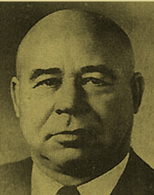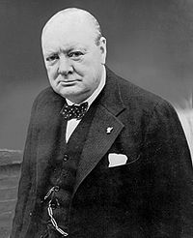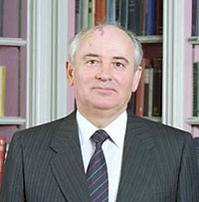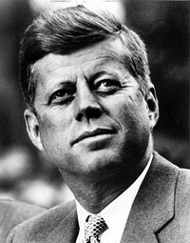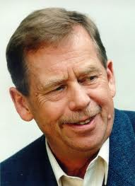

ІV. Виконайте завдання на контурній карті (див. додаток).
Кожне правильно виконане завдання – від 0 до 2 балів (0 балів – відсутнє або неправильне виконання; 1 бал – часткове виконання; 2 бали – повне правильне виконання). Усього – 6 балів

V. Поміркуйте над проблемою. Опишіть варіанти її вирішення.
Вирішуючи проблему, візьміть до уваги, що оцінюватимуться такі критерії:
• відповідність змістового опису міркувань умовам проблемного завдання – 0 або 4 бали
• логічність опису міркувань – від 0 до 2 балів (тут і далі – 0 балів – вимога не виконана; 1 бал – вимога виконана частково; 2 бали – вимога виконана повністю)
• аргументованість (підкріплена історичними фактами з історичної хронології, термінології, персоналістики, географії, джерелознавства) – від 0 до 2 балів
• наявність узагальнень та висновків – від 0 до 2 балів
• оригінальність (нестандартність) міркувань – від 0 до 2 балів. Усього – 12 балів
Проблема. Одні історики вважають заходи «воєнного комунізму» тимчасовою політикою більшовиків, викликаною виключно труднощами воєнного часу; інші – вбачають у ній насамперед форсовану реалізацію більшовицької тоталітарної моделі устрою суспільства.
Запитання. Яка оцінка, на вашу думку, найбільше відповідає дійсності?

VІ. У 2011 році Міністерство освіти і науки, молоді та спорту України затвердило додаток до навчальної програми з історії України, котрий містить перелік пам’яток архітектури та образотворчого мистецтва, обов’язкових для розпізнавання учнями. Розгляньте зображення однієї із тих історико-культурних пам’яток і підготуйте про неї письмове повідомлення у вигляді енциклопедичної статті.
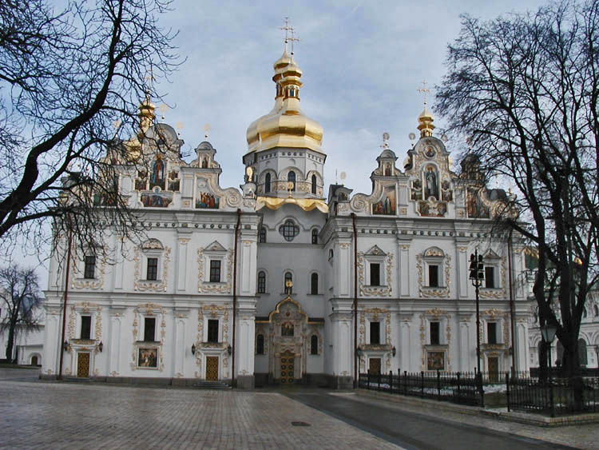 | Укладаючи повідомлення, візьміть до уваги, що оцінюватимуться такі критерії:  • знання та аргументоване застосування основних історичних категорій:  визначення назви пам’ятки – 1 бал;  історичної хронології – 1 бал;  історичної термінології – 1 бал;  історичної персоналістики – 1 бал;  історичної географії – 1 бал  • логічність та послідовність викладу матеріалу – від 0 до 2 балів  • наявність висновків – від 0 до 2 балів  • дотримання вимог сучасної української мови – 1 бал. Усього – 10 балів

VІІ. Підготуйте письмову розповідь на тему: «Ленінсько-сталінська релігійна політика в українських землях», враховуючи, що оцінюватимуться такі критерії:
• знання та аргументоване, достатнє для розкриття теми, застосування основних історичних категорій:
історичної хронології – 1 бал;
історичної термінології – 1 бал;
історичної персоналістики – 1 бал;
історичної географії – 1 бал;
історичного джерелознавства – 1 бал
• з’ясування причинно-наслідкових зв’язків – від 0 до 2 балів (тут і далі – 0 балів – не виконано; 1 бал – виконано частково; 2 бали – виконано повністю)
• логічність та послідовність викладу матеріалу – від 0 до 2 балів
• наявність висновків – від 0 до 2 балів
• дотримання вимог сучасної української мови – 1 бал. Усього – 12 балів

